PROYECTO FINAL MONGO

NOMBRE: Luis García Mera

CURSO: 1ºASIR A

ASIGNATURA: Gestión Base de Datos no SQL.

Índice

1.Introducción
2.Estructura de la base de datos
3.Consultas
4.MONGO ATLAS
5.OUT
6. MONGO DATABASE TOOLS
7.Mongo Import y Export

1.Introducción.

He creado una base de datos para una tienda de informática, mi base de datos consta de ventas de los que sabemos producto, marca, precio_de_ventas, precio_de_coste, unidades_vendidas, disponible, otras_características, la fecha de fabricación...

El peso en gramos, el precio en € y la capacidad de los dispositivos (espacio) en GB.

2.Estructura de la base de datos.

La base de datos consta de 7 ventas, cada documento con la siguiente estructura:

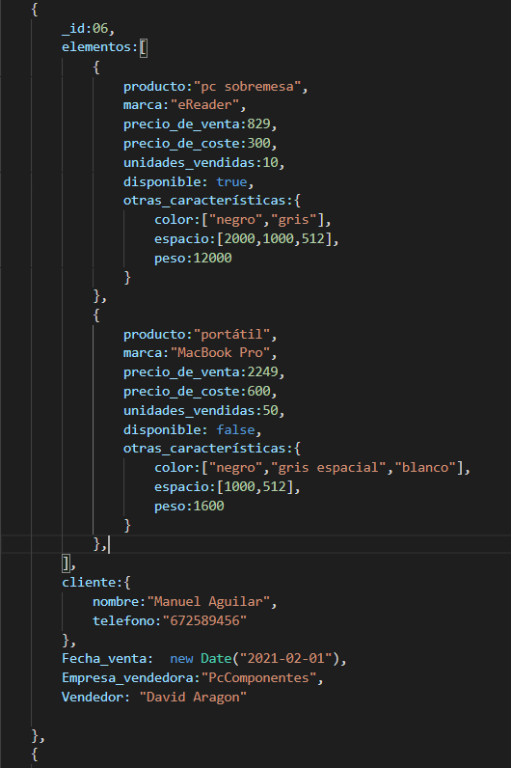

El campo cliente es un campo de tipo documento, dentro tiene los campos nombre y teléfono los dos de tipo string.

El campo otras_características es un campo de tipo documento, dentro tiene los campos color de tipo array de strings, espacio tipo array numérico y el campo peso tipo numérico.
El campo producto, marca, vendedor y Empresa_vendedora son de strings.
El campo precio_de_venta, precio_de_coste y unidades_vendidas son de tipo numérico.
El campo Fecha_venta de tipo ISODate.
El campo disponible de tipo booleano.

3.Consultas.
1º
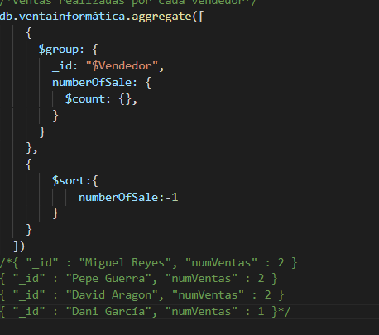

En esta primera consulta queríamos las ventas realizadas por cada vendedor y para ello hemos usado los operadores $group (sirve para agrupar), $count (devuelve un número con el número de documentos contados.), $sort (devolver un valor positivo ( 1 ) si e primer valor es superior al segundo. devolver un valor negativo ( -1 ) si e primer valor es inferior al segundo. devolver un valor cero ( 0 ) si los dos valores son iguales o equivalentes para la ordenación. ).

2º
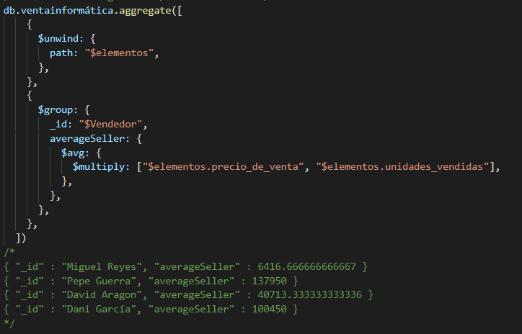

En esta segunda consulta queríamos el dinero medio generado por cada vendedor y para ello hemos usado los operadores $unwind (convierte un array para devolverlo separado en documentos.), $group, $avg(calcula la media ), $multiply(multiplica dos números. ).

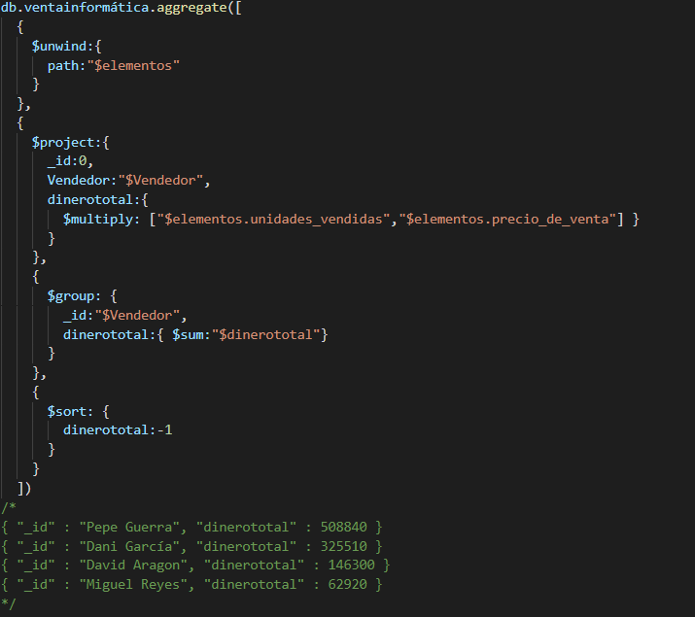
3º

En esta tercera consulta queríamos beneficios netos de cada vendedor de mayor a menor
y para ello hemos usado los operadores $project (Este operador nos permite obtener los documentos obtenidos en la tubería de agregación y agregarlos a una colección específica. ), $multiply, $group, $sort.

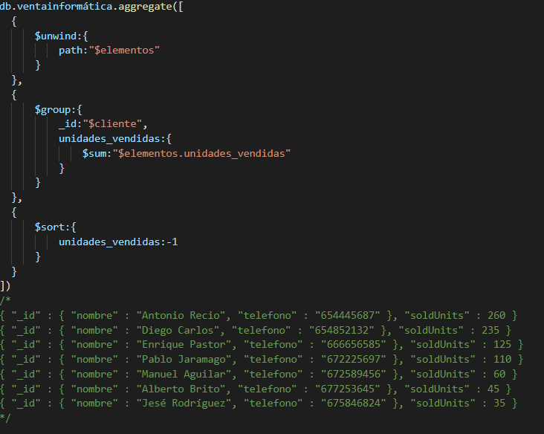
4º

En esta cuarta consulta queríamos todos los artículos comprados por los diferentes clientes ordenados de mayor a menor y para ello hemos usado los operadores $undwind, $group, $sum(Devuelve la suma de un conjunto de valores contenidos en un campo especificado en una consulta.), $sort.

5º

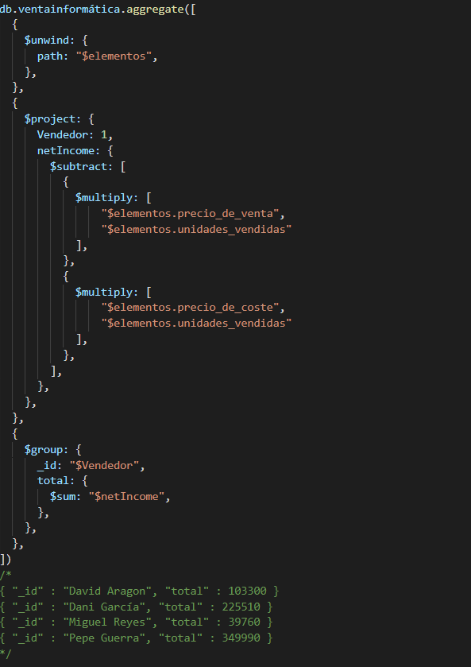

En esta quinta consulta queríamos beneficios netos de cada vendedor y para ello hemos usado los operadores $unwind, $project, $subtract (este operador lo que hace es restar), $multiply, $group, $sum.

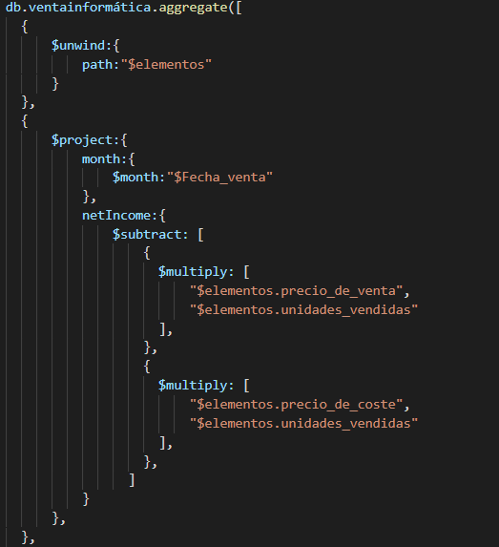
6º

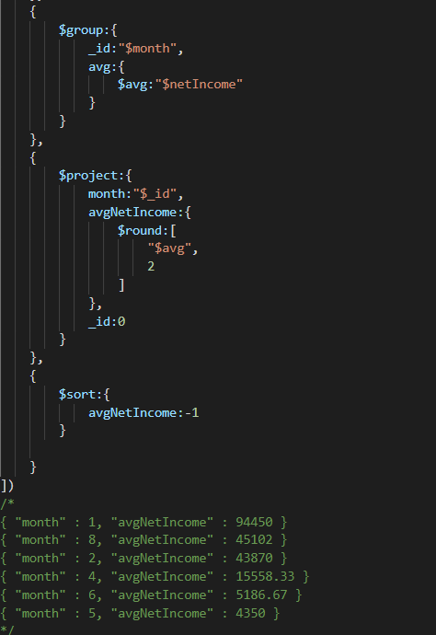

En esta sexta consulta queríamos los ingresos netos por mes ordenados de mayor a menor
y para ello hemos usado los operadores $unwind, $project, $month, $subtract, $multiply, $group, $avg, $round (Redondea números hasta un número especificado de dígitos o decimales.), $sort.

4. MONGO ATLAS

Lo primero nos tenemos que meter en internet y buscar mongo atlas. Entramos y nos registramos.

Una vez que nos hayamos registrado le damos a Project 0 y le damos a New Project.
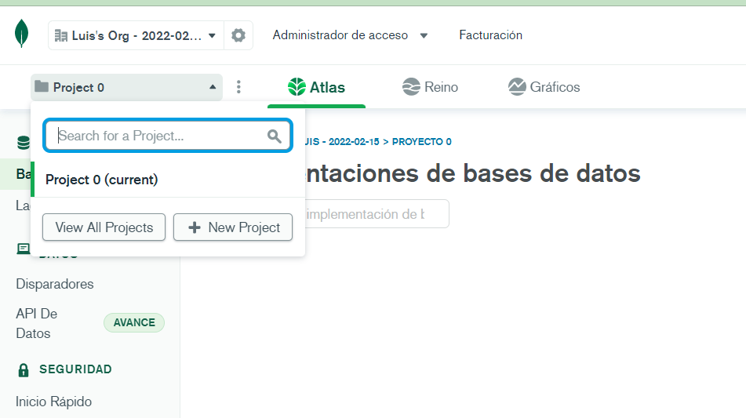
Lo llamamos como queramos y le damos a next.

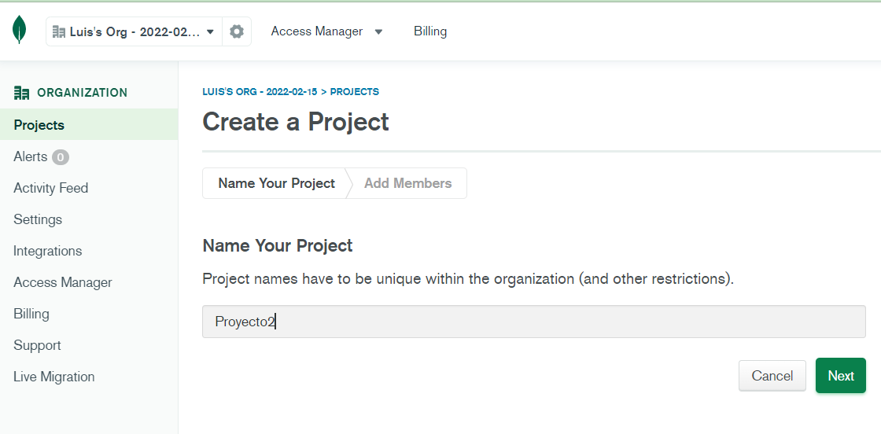

Ahora ponemos el nombre que queramos y le damos a crear proyecto.

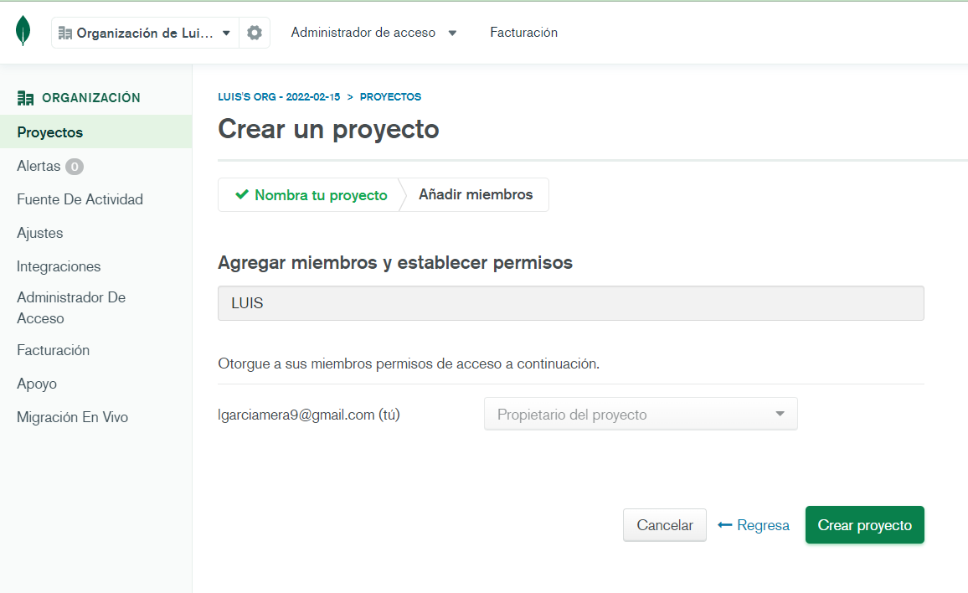
A continuación le damos a crear una base de datos, en este caso cogemos la gratis, y lo dejamos todo tal como está (por defecto).

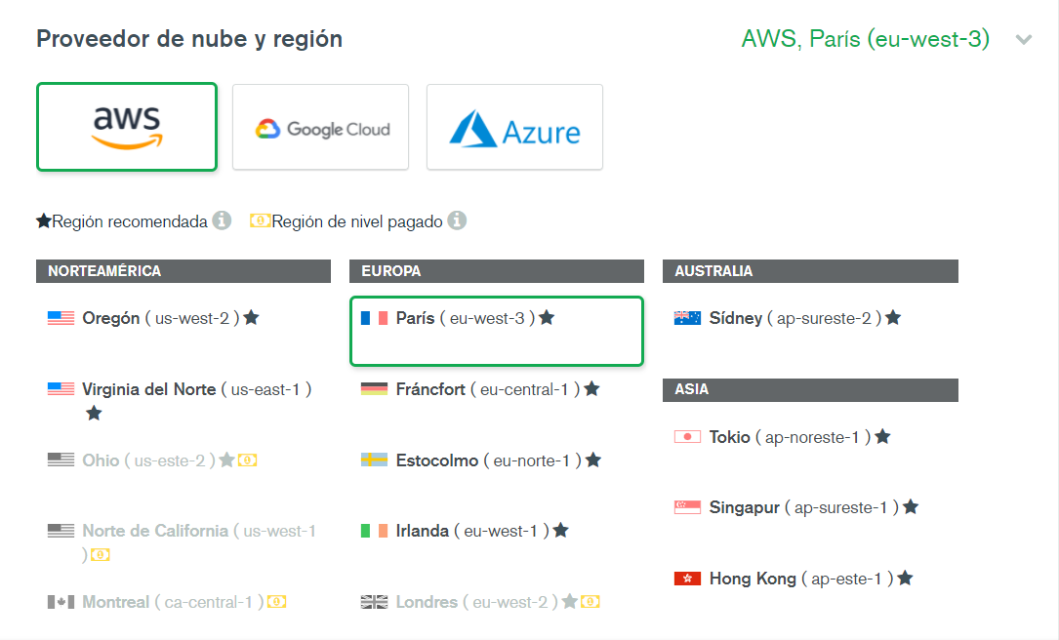

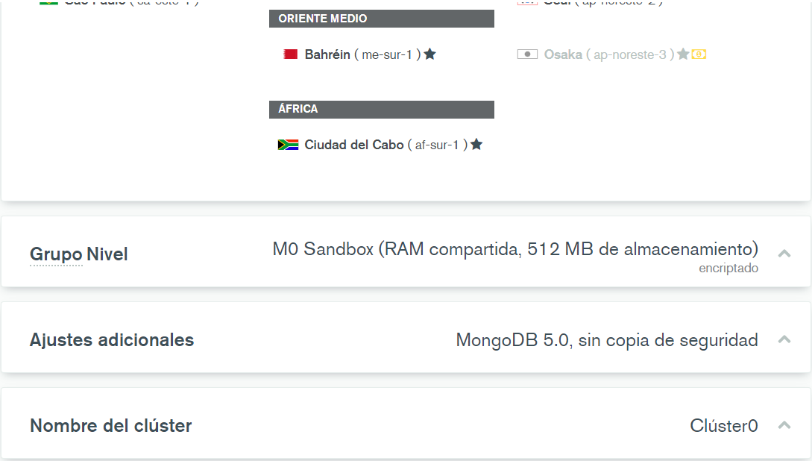

Al crear el cluster ponemos un nombre de usuario y clave

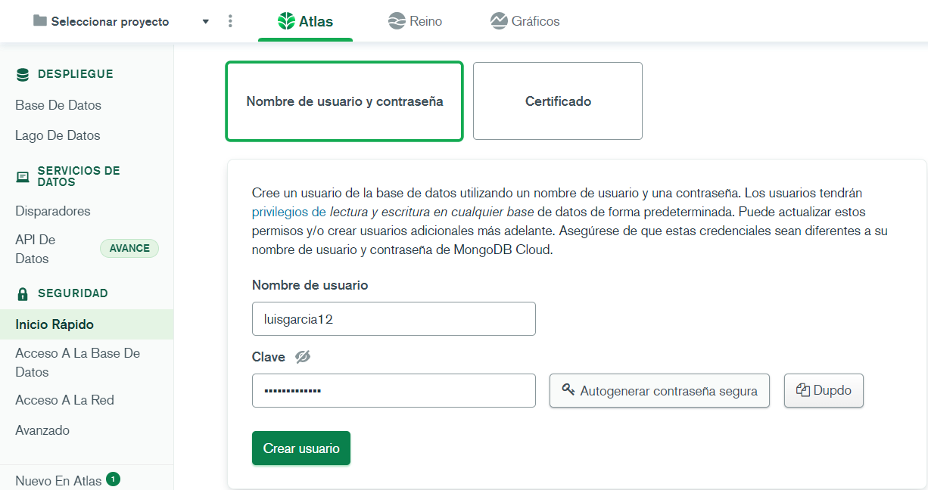

También le ponemos la IP y le damos a crear usuario.
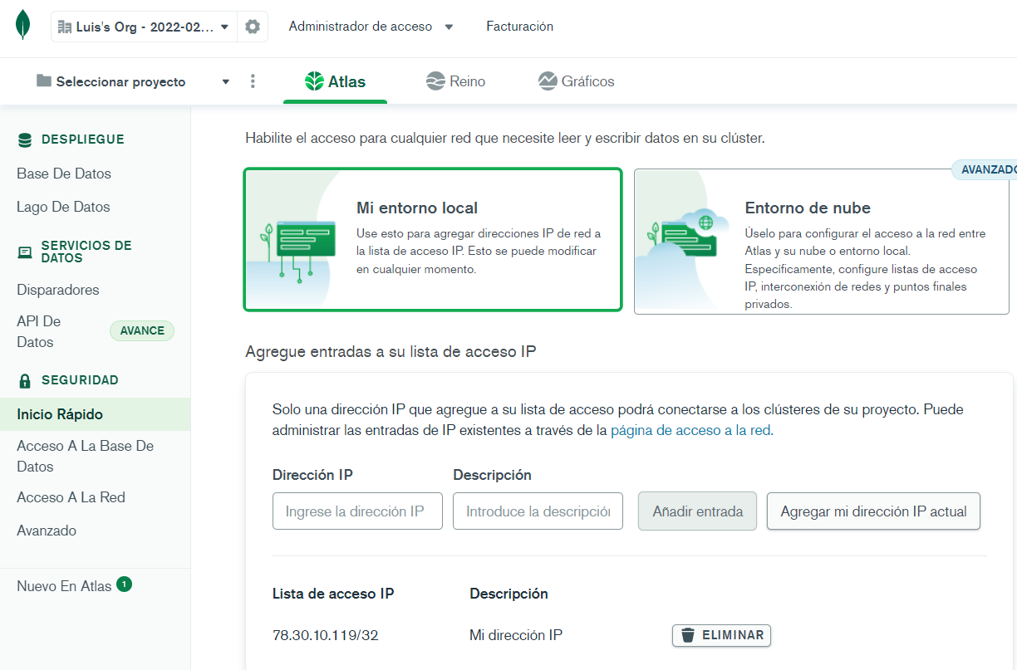

Ahora le damos a conectar el cluster

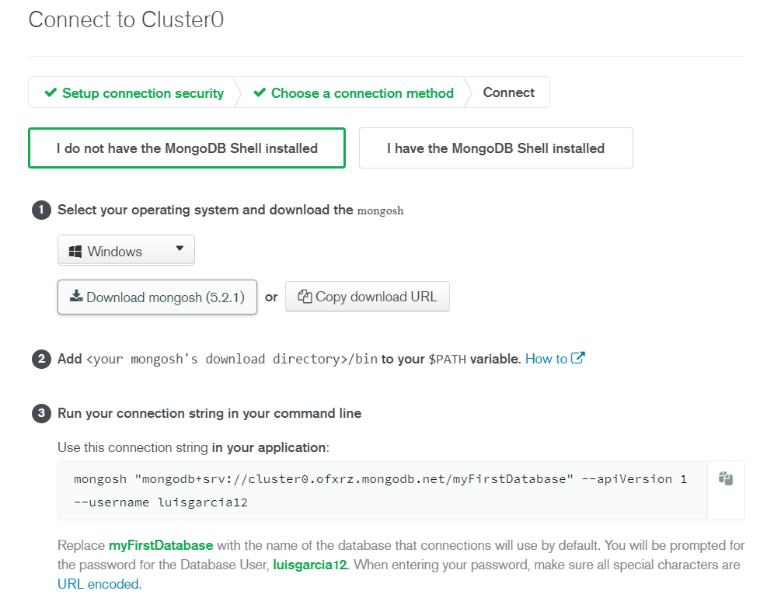

Ahora copiamos la URL y la metemos en cmd
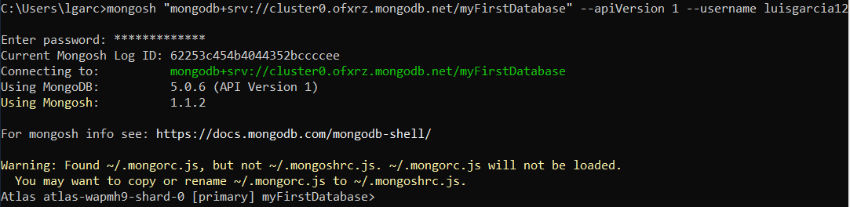
Cuando tenemos esto metemos los insert que hemos creado en el visual studio.
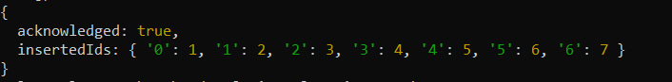

Ahora le metemos las consultas también y este sería el resultado:
1º
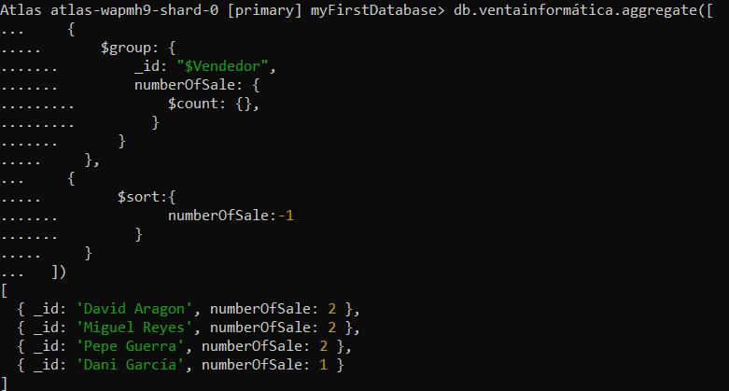

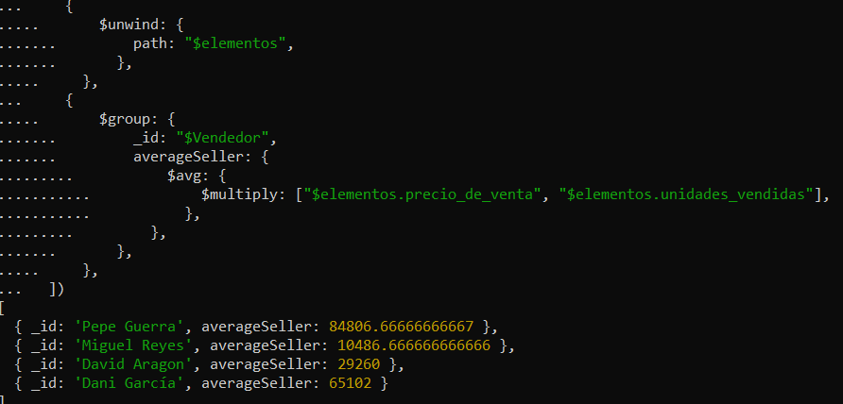
2º

3º

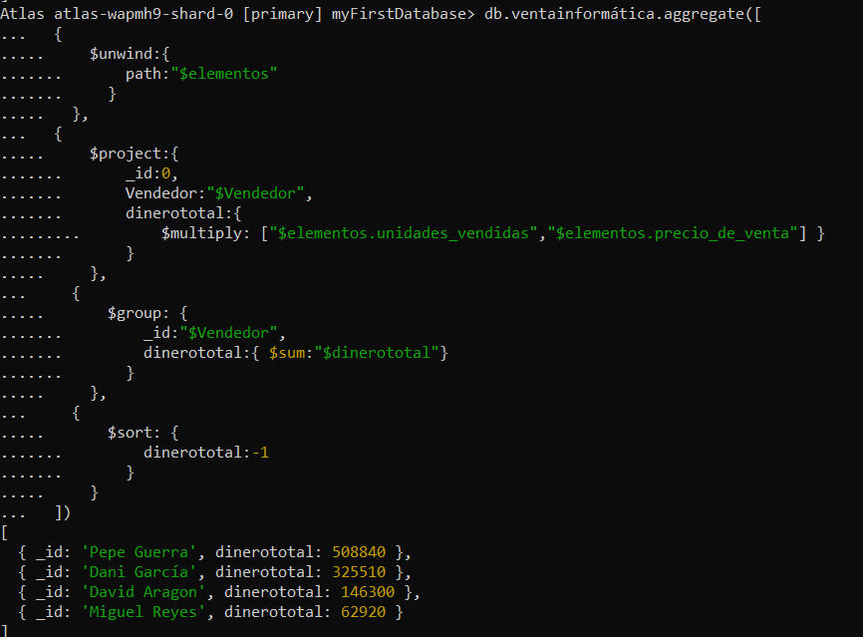

4º
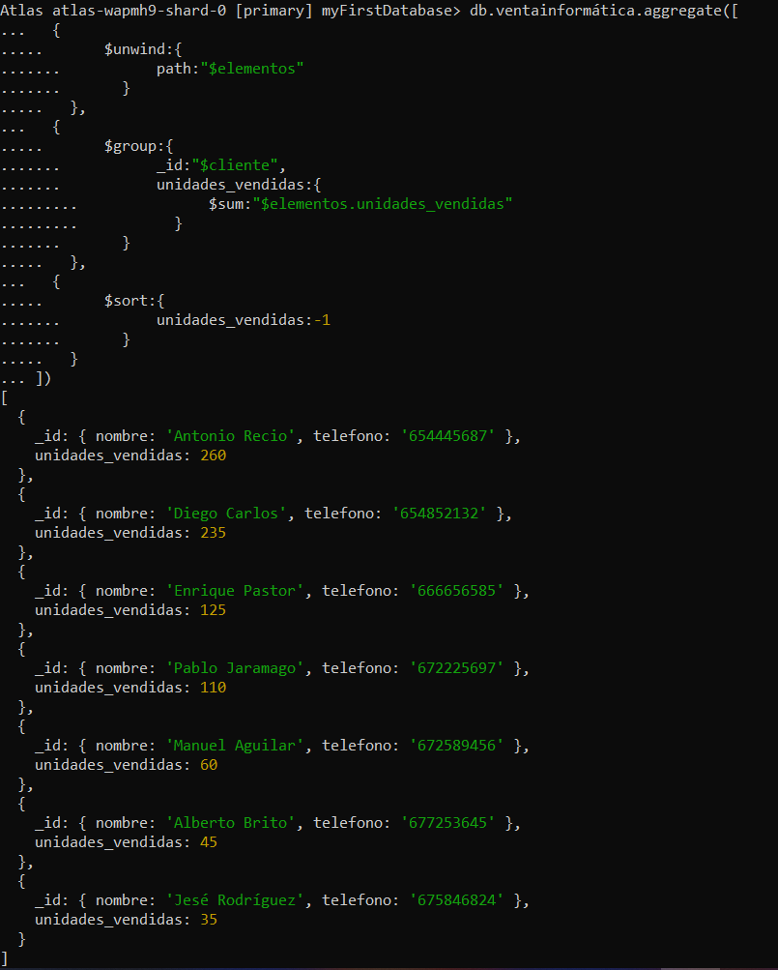

5º
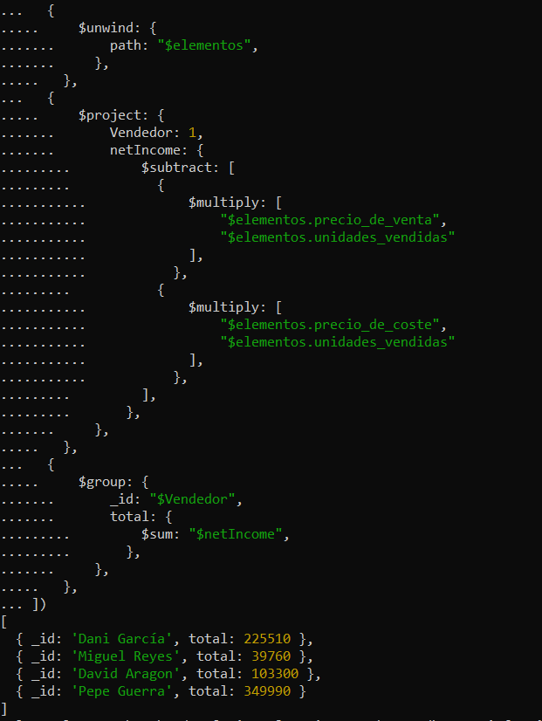

6º
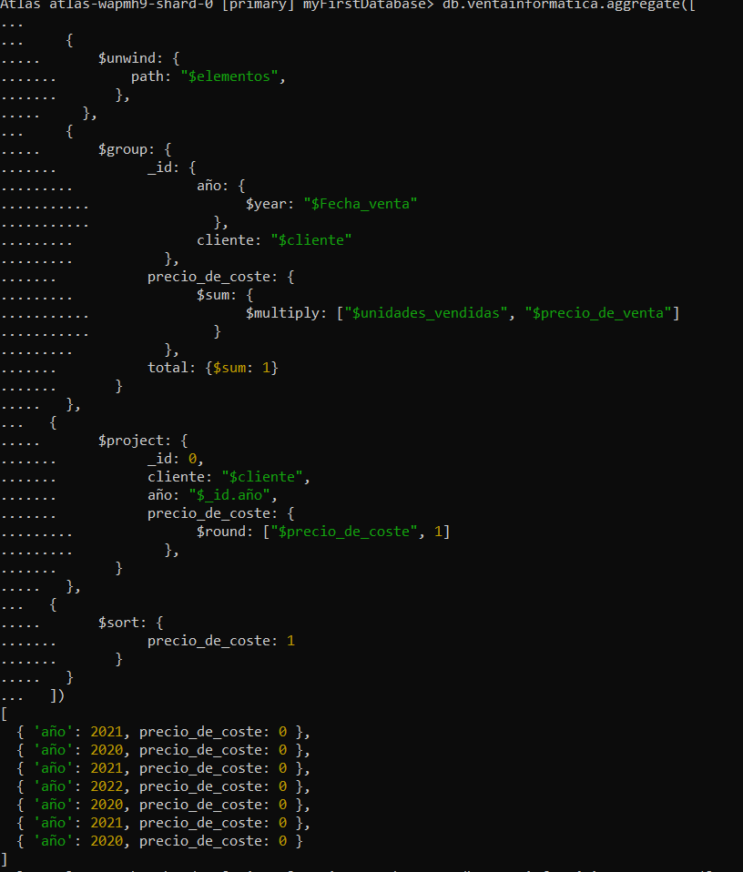

7º
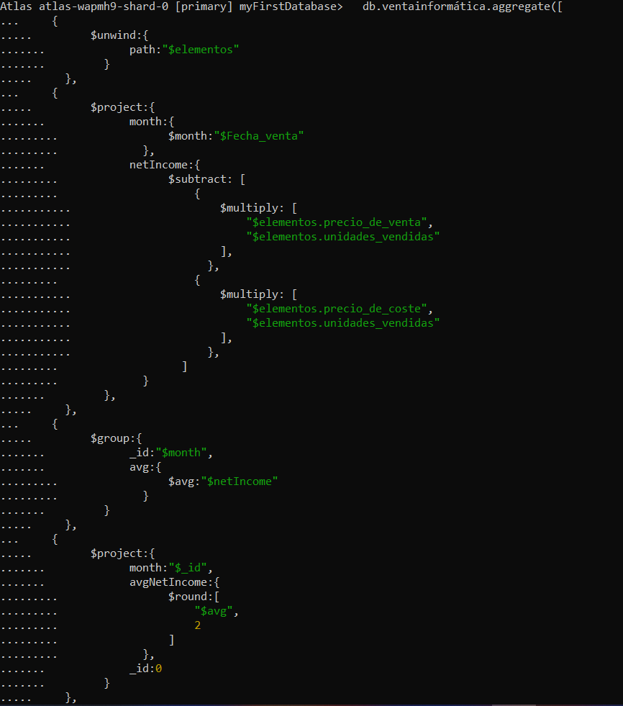

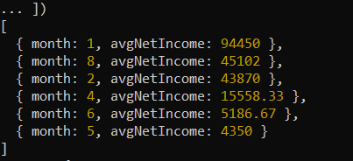

8º
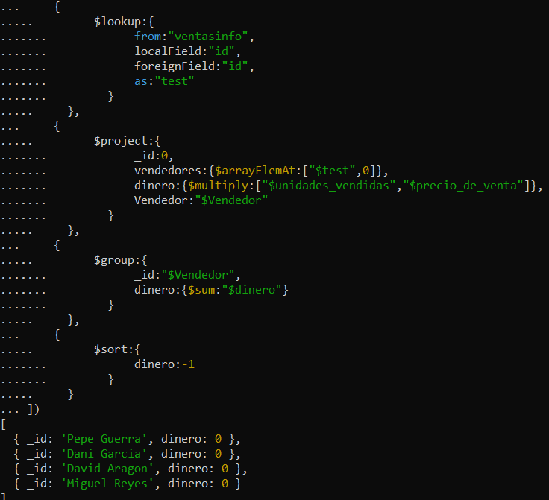

5. OUT:
1º
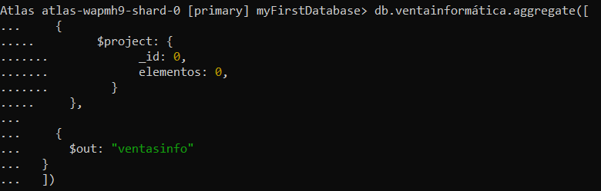

El primer out vamos a crear la colección ventasinfo a partir de la colección ventainformática.
Sólo con lo propio de la cada venta.

2º
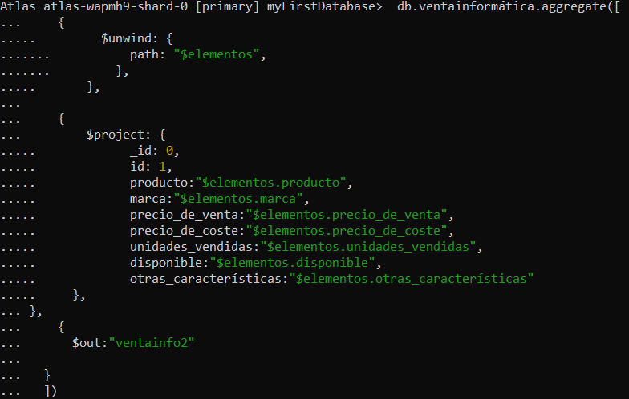

En el segundo out vamos a crear la colección ventainfo2 a partir de la colección ventainformática.
Sólo con los artículos, a los que hay que añadir el identificador de la venta a la que pertenece cada artículo.

6. MONGO DATABASE TOOLS

Nos descargamos bin del archivo rar de tools mongodb
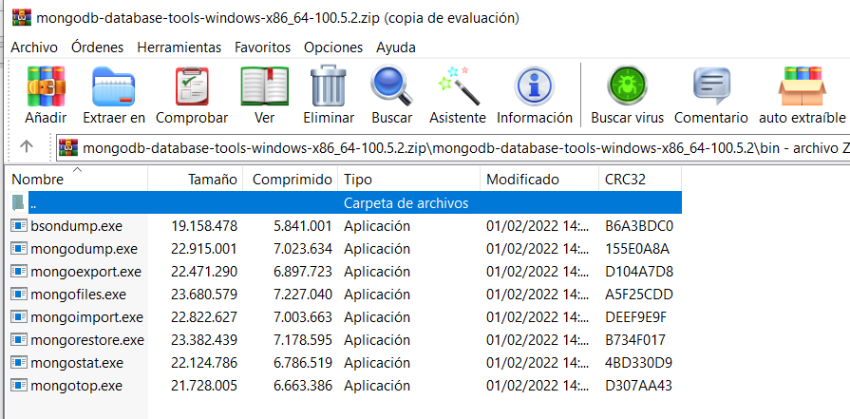

Ahora lo pegamos en archivos de programa/mongo db.
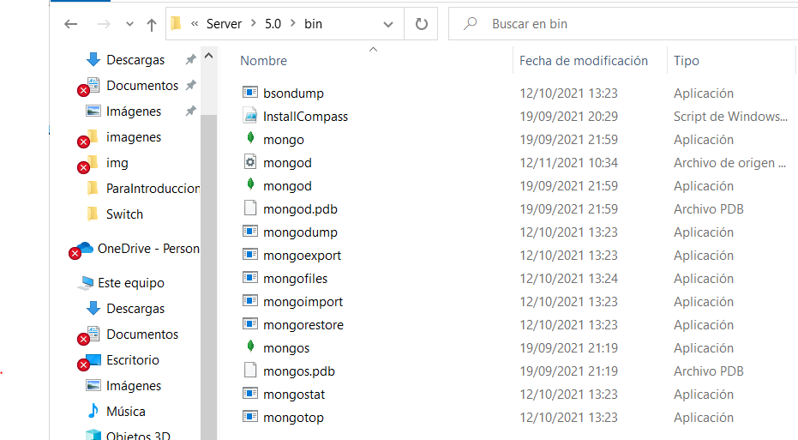

7. MONGO IMPORT Y MONGO EXPORT

Primero entramos en la pagina de mongo export copiamos este enlace “mongoexport --collection=<coll> <options> <connection-string>” y lo pegamos en una linea de comando del sistema.

Para hacer el import hacemos lo mismo que el export copiamos este enlace “mongoimport <options> <connection-string> <file>” y lo pegamos en la línea de comando del sistema.

